

**קורס מבוא להנדסת מערכות מידע**

**תרגיל בית 2**

**שם המגישים:**

**סמירה נמלה – 214534554**

**סעיד ח’טיב – 324919166**

**ראזי אבו אלהיגא – 213933682**

**מוחמד דיאב – 325555217**

**שאלה 1:**

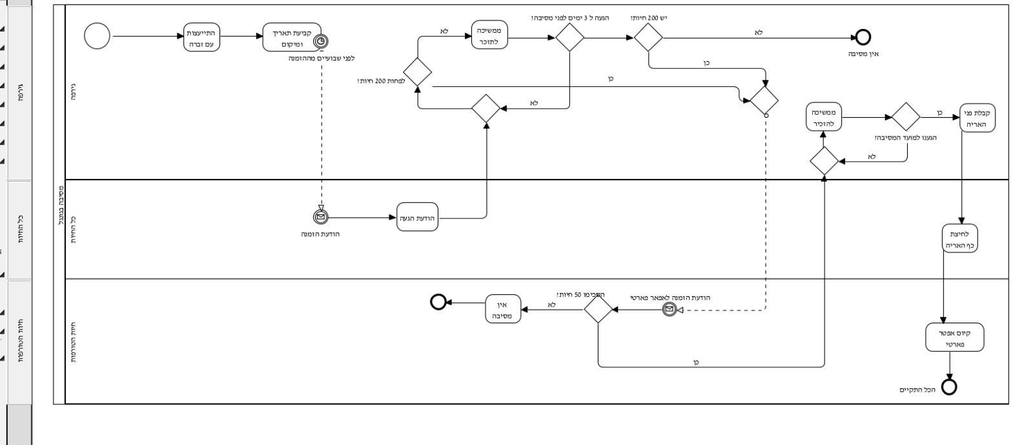**BPMN .1:**

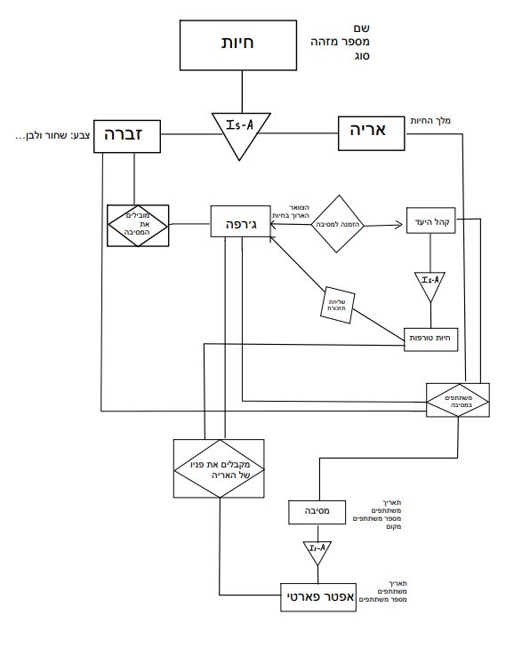**ERD .2:**

**3.דרישות פונקציונלית (FR):**

1- המערכת תנהל מעקב אחרי אישורי הגעה של החיות ותספור את מספר המאשרים.

2- המערכת תבדוק האם הושג המינימום הנדרש של חיות טורפות לאפטר פארטי.

3- המערכת תשלח תזכורת אוטומטית כל יומיים למוזמנים שאישרו הגעתם.

**דרישות לא פונקציונליות (NFR):**

1-הג'רפה בהתייעצות עם הזברה יקבעו את תאריך ומיקום ההצגה.

2- במסיבה חייבים להשתתף 200 חיות כדי שהמסיבה תתקיים.

**שאלה 2:**

**מערכת המשלוחים של סופר מרקט "מאי מרקט" פועלת באופן הבא:**

**הלקוח נכנס למערכת ההזמנות באמצעות אפליקציה או אתר אינטרנט ומזמין מוצרים מהסופרמרקט. בעת ההזמנה, הלקוח בוחר את המוצרים הרצויים מתוך קטלוג המוצרים המעודכן. המערכת מציגה בזמן אמת את זמינות המוצרים במלאי.**

**לאחר בחירת המוצרים, הלקוח בוחר את חלון הזמן המועדף למשלוח מתוך החלונות הפנויים ב-24 השעות הבאות. כל חלון זמן הוא בן שעתיים. המערכת מחשבת את עלות המשלוח בהתאם למרחק מהסופר ולגודל ההזמנה. הזמנות מעל 500 ₪ מקבלות משלוח חינם.**

**ברגע שההזמנה מתקבלת, היא מועברת למחלקת הליקוט בסופר. עובד ליקוט מקבל את רשימת המוצרים במסך הנייד שלו ואוסף את המוצרים. אם מוצר מסוים אינו זמין, העובד מסמן זאת במערכת והלקוח מקבל הודעה עם אפשרות לבחור מוצר חלופי או לקבל זיכוי.**

**לאחר השלמת הליקוט, ההזמנה מועברת לאזור האריזה, שם היא נארזת תוך הקפדה על הפרדה בין מוצרים קפואים, מצוננים ויבשים. שליח זמין מקבל התראה על ההזמנה ומגיע לאסוף אותה. המערכת מנתבת את השליח במסלול היעיל ביותר להגעה לבית הלקוח.**

**הלקוח מקבל עדכון בזמן אמת על מיקום השליח והזמן המשוער להגעה. עם מסירת ההזמנה, הלקוח מתבקש לאשר את קבלתה ויכול לדרג את השירות ולהוסיף הערות.**

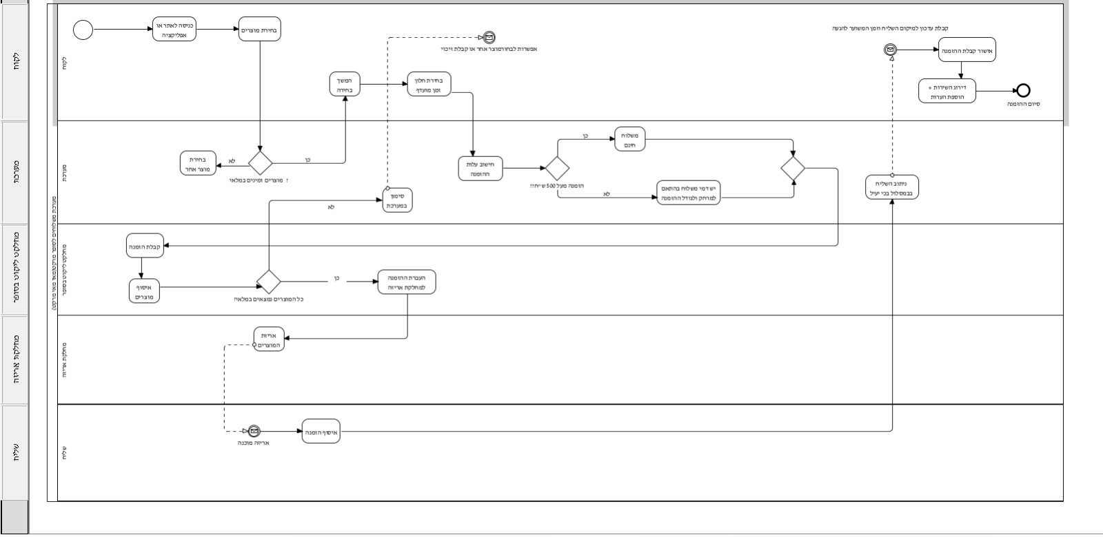**BPMN .1:**

**ERD .2:**

